华中师范大学顺湖中学简介
华中师范大学顺湖中学（陵水黎族自治县顺湖中学）（简称：华中师大顺湖中学）是海南省陵水县人民政府与华中师范大学合作举办的公办学校，为县教育局下属财政全额管理事业单位，由全国知名中学“华中师大一附中”领办。管理团队与骨干教师团队由华中师大一附中选派，诚邀全国各地优秀人才共襄盛举。教职工需经过华中师大一附中的跟岗培训，考核过关后，方可正式上岗。依托华中师大一附中“卓越联盟”平台，实现资源共享，给海南学子提供更优质的教育资源。
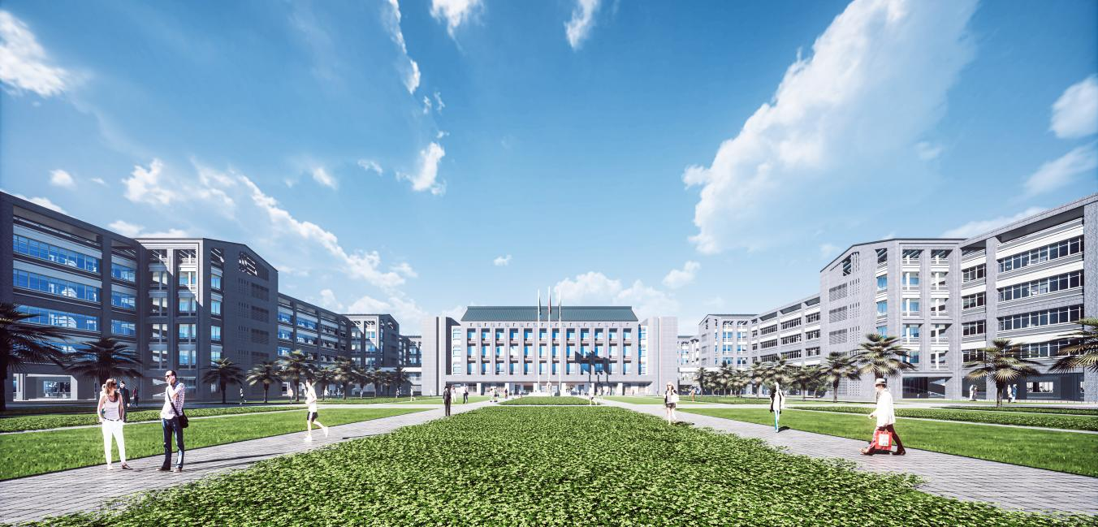
华中师大顺湖中学位于陵水县县城，地块位于中心大道以西，明月路以北，客园村二路以东，长水岭路以南。起点高、定位高，环境优美、宜居宜学。总用地面积125159.30㎡，总建筑面积138258.96㎡。学校设计办学规模为96个班，可容纳4400名学生，其中：初中生2000人、高中生2400人。
学校所在地位于海南热点开发区域，经济活跃度高，区位优势明显。华中师大顺湖中学根据素质教育、特色发展需要，在规划设计、设施设备方面预留发展空间并适当高配。
学校将于2023年9月开学。
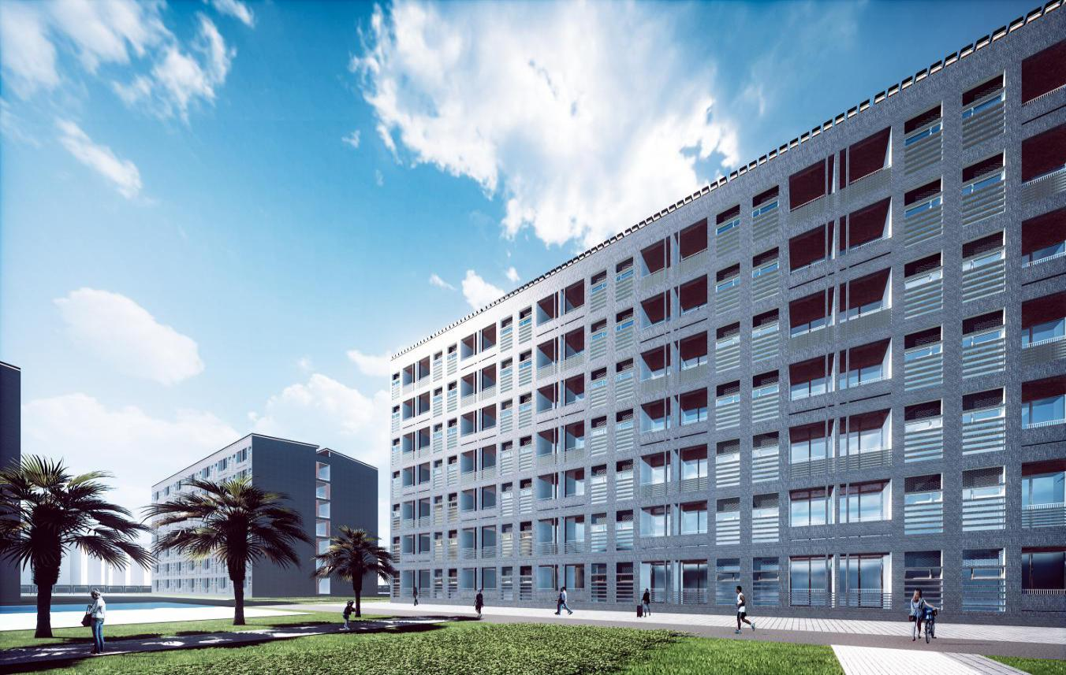

02日

